Лек 6.Түтін сенсоры
Arduino негізгі тақта болғандықтан, atmega328 болып табылатын микроконтроллер тиісті схеманы басқару үшін негізгі контроллер ретінде қолданылады. Бұл жарық диодтарымен, СКД, қосқыштармен, түймелермен, қозғалтқыштармен, динамиктермен және басқалармен әрекеттесе алатын Сандық құрылғылар мен интерактивті құралды құруға арналған Ашық бастапқы микроконтроллерлер жиынтығы. Arduino жүйесі дизайнда мүлдем басқа функциялары бар көптеген басқа тақталар мен схемаларға біріктіруге болатын аналогтық және сандық түйреуіштер жиынтығын ұсынады. Arduino тақтасы компьютерден кодтарды жүктеу үшін USB сериялық байланыс интерфейстерін ұсынады. Кодтарды орындау үшін Arduino C және C++бағдарламалау тілдерін толығымен қолдайтын integrated development environment (IDE) деп аталатын өзінің бағдарламалық жасақтамасын дайындады. 1-суретте жоба барысында қолданылатын Arduino UNO тақтасы көрсетілген.
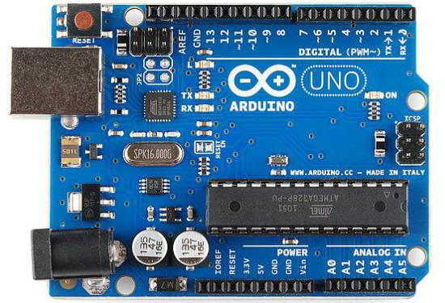

Сурет 1. Бортында atmega328 микроконтроллерін қолданатын Arduino UNO тақтасы.
GSM модулі үшін байланыс бөлігіндегі тапсырманы орындау үшін GSM SIM900A түрі таңдалады. Ол 900-1800 МГц Қос диапазонды жиілікте жұмыс істей алады және тек Еуропа мен АҚШ-тан тыс жерлерде қолдануға арналған. Оның орнатылған өнімділігі, өнеркәсіптік интерфейс стандарты және кірістірілген TCP/IP протоколы бар, бұл оны көрнекі және электроника жобасына жарамды етеді [9]. Ол жұмыс кезінде аз қуат тұтынатындықтан, ол кез-келген төмен қуатты микроконтроллермен әрекеттесе алады деп саналады. Оны көптеген интерфейстермен жұптастыруға болады, олардың ішінде I2C интерфейсі, SPI интерфейсі, PWM, антенна панелі, екі қатарлы интерфейс және т.б. 2-суретте Arduino тақтасына қосылмас бұрын GSM SIM900A құрылғысы көрсетілген.

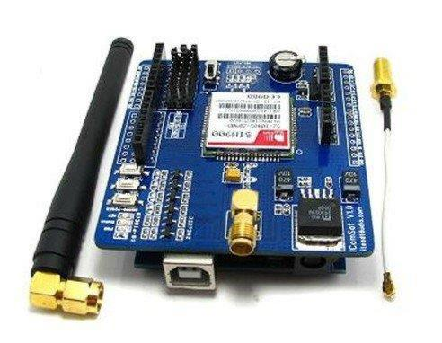

Сурет 2. Arduino тақтасымен байланысуға арналған GSM sim900a модулі.
Аталған екі негізгі компоненттен басқа, осы жобада маңызды болып табылатын тағы бір компонент-температура/жылу сенсоры. LM35 температураны өлшеу үшін таңдалады, өйткені бұл шығыс кернеуі мен температураның өзгеруі (oC) арасында сызықтық байланысы бар аналогтық және сызықтық температура сенсоры. Сонымен қатар, LM35 бөлме температурасында ±(1/4)oC немесе-55oc-тан +150oc-қа дейінгі температура диапазонында ±(8/4) oC дәлдігін қамтамасыз ету үшін сыртқы калибрлеуді қажет етпейді [10]. LM35 - ке тән төмен кіріс кедергісі, сызықтық Шығыс және дәл калибрлеу арқылы сенсорды басқару тізбектерінің оқылуын және өзара әрекеттесуін жеңілдетеді [10], [11]. Құрылғы әдетте бір қуат көзімен немесе оң немесе теріс қуат көздерімен қолданылады. Ол кіріс кернеуінің диапазонын-2 В-тан 35 В-қа дейін қабылдай алады және шығыс кернеуінің диапазоны-1 В-тан 6 В-қа дейін жетеді, 3-суретте осы жобада температураны өлшеу үшін қолданылатын LM35 сенсоры көрсетілген.
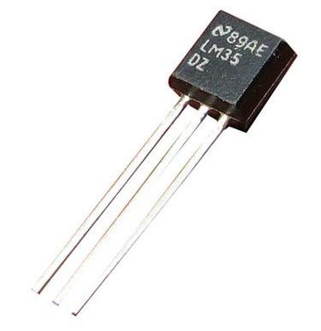

Сур. 3. Texas Instrument компаниясының LM35 сенсоры.

4-суретте үйде өрт туралы ескертудің құрылымдық схемасы, ал 5-суретте жүйенің аппараттық архитектурасы көрсетілген. Аппараттық құрал дизайнында екі негізгі компонент бар, олар Arduino UNO және GSM SIM900A және Arduino UNO арасындағы LM35 температура сенсоры бар қосылыстар. Үйде өрт шыққан кезде LM35 жылытуды қосады. 40oc температураға жеткенде, ол Arduino-ға тікелей жоғары температура туралы сигнал жібереді. Жоғары температура Arduino қолданушыға GSM модулі арқылы жағдай туралы ескертеді. Пайдаланушыға үйде өрттің бар екендігі туралы хабарлау үшін дереу SMS-хабарлама жіберіледі. Сонымен қатар, СК-де өрттің болуы туралы да хабарланады.

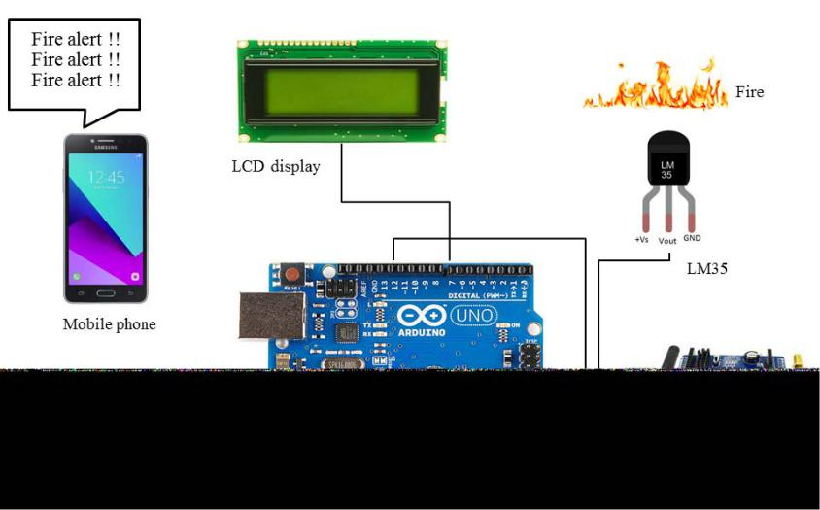

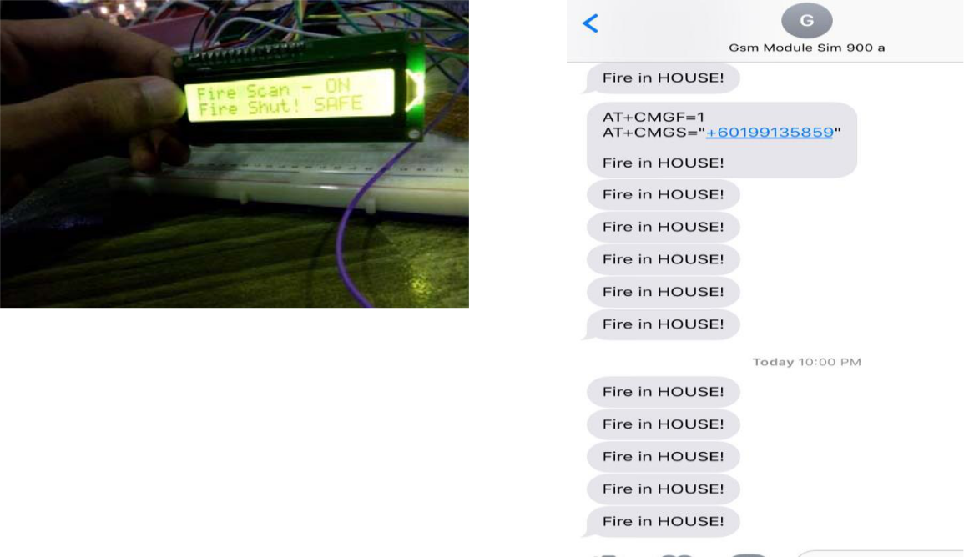

7.Пайдаланушы интерфейсі: екілік кіріс, сымды пернетақталар, сымсыз қашықтан басқару, сенсорлық экран.
Қазіргі уақытта біз көбірек дисплейлердің пайда болуын байқаймыз және мүшелеріне мүмкіндік беретін қарапайым үй шаруашылығында сымсыз Интернет байланысы отбасылар Интернетке кез-келген уақытта және арзан бағамен қол жеткізе алады. Осы уақытқа дейін бұл негізінен стационарды пайдалануға қатысты болды жиі ауыстырылатын жұмыс үстелі компьютері портативті Ноутбуктер. Соңғысының кемшілігі-олар әлі де өте техникалық құрылғылар, олар іс жүзінде сәйкес келмейді қонақ бөлмесі немесе ас үй. Сонымен қатар, ноутбуктің дисплейлері жиі оңтайландырылған төмен қуат тұтыну үшін, демек, олардың жарықтығы көру бұрышы шектеулі.
Сонымен қатар, біз дисплейлер немесе Теледидарлар саны деген тенденцияны көреміз
отбасы өсіп келеді, ал үлкен ажыратымдылығы жоғары дисплейлердің сатылымы айтарлықтай өсті. Сонымен қатар, олардың кейбіреулері Интернетке кіру үшін функционалдылықты қамтамасыз етеді және бұл қосымша мүмкіндіктер болады деп күтілуде болашақта танымал. Кемшіліктердің бірі - бұл құрылғылар әдетте тек қашықтан басқару құралын қамтамасыз етеді, ол үшін арналмаған қашықтағы курсорды басқару немесе мәтін енгізу. Бұл қажет
интернетті қарау, сөйлесу немесе электрондық поштаны жазу сияқты тапсырмаларды қарастырған кезде хаттар. Үй мультимедиялық және интернет туралы сөз болғанда- олар көбінесе тінтуір мен пернетақтаны қамтамасыз етеді керісінше, отыратын пайдаланушылар үшін емес, үстелде пайдалануға арналған қонақ бөлмесіндегі диванда.
Әсіресе үйде пайдаланушылардың компьютерлік жүйелермен өзара әрекеттесуінің ыңғайлылығы өте маңызды. Осы компьютерлік жүйелерді жобалаушылар нақты жағдайды қамтамасыз етуі керек пайдаланушы интерфейстерінің ыңғайлылығы, пайдаланушының жайлылығына қамқорлық жасау, сонымен қатар қашықтағы құрылғылар арасында арнайы деректер беруді қосыңыз және
үй қызметтері. Сондықтан қашықтан өзара әрекеттесу құрылғысы болуы кейбір ерекше белгілері:
* Құрылғы бекітілген орынға байланысты емес.
* Құрылғы коммуникациялық мүмкіндіктермен жабдықталған жергілікті желі үшін (Bluetooth, инфрақызыл немесе сымсыз желі).
* Құрылғы пайдаланушы құрылғысымен өзара әрекеттесу үшін қол жетімді қуатты компоненттерді ұсынады.
* Құрылғы клиенттер арасында танымал және оны пайдалану үлкен қоғамдастықта өте кең таралған.
Бұл мақалада ұялы телефон сияқты мобильді құрылғыны қолдануға болатындығы қарастырылады
тінтуір мен пернетақтаның орнына телефон немесе PDA. Бұл құрылғылардың артықшылығы-көптеген пайдаланушылар таныс олармен бірге және олар мәтінді енгізу құралдарын ұсынады және меңзерді басқару. Қосымша арнайы жасалған пайдаланушылар болады деп ойлаған үй жағдайлары үшін мультимедиялық тапсырмаларды тек өзіңіздікімен шектемей орындаңыз
орналасқан жері. Біздің жұмысымыз үшін портативті коммерциялық опцияны таңдадық сенсорлық дисплейі бар құрылғылар. Біз жергілікті қолданушыны жасадық тінтуір мен пернетақта деректерін алатын Java ME интерфейсі пайдаланушыдан. Деректер үй компьютеріне жіберіледі, ол жоғары ажыратымдылықтағы үлкен дисплейге қосылған. Ал пайдаланушы диванда отыру, интернетпен және мультимедиямен өзара әрекеттесу
Үйде элементтерді таңдау жеткілікті болуы мүмкін, егер құрылғының күйі жай ауысады, мысалы
құрылғыны қосу немесе өшіру; екілік емес жағдайлар үшін бұл жеткіліксіз. Қашықтан хайуанаттар бағы қашықтан басқару құралы қашықтан өрнектің жоғары өзектілігін көрсетеді
қоршаған орта құрылғылары үшін нақты кіріс сигналы. Тінтуірді қоспағанда және ДК пернетақтасын енгізу, қашықтан енгізу түрі пайдалану пайызы тез төмендейтін жіктеу:
1. Оқиғалар, әрекеттер қосу/өшіру, жоғары / төмен, ойнату / тоқтату. Мұндай командалар басқару барлық қашықтан басқару құралдарында бар басқару.
2. нөмірлер мен қысқа мәтіндер, мысалы, басқару үшін телеарналарды ауыстырып қосу, фильмдерді телефондарға жазу DVD жазғыш немесе қысқа хабарлама қызметтері.
3. Іс жүзінде ұзақ мәтіндік пайдалану және басқару көрсеткіштері жоқ.
Біздің жұмысымызда ақылды құрылғыларды қолдануға болатындығын талдаймыз үйде ақылды тапсырмаларды орындау. Бірі-кәдімгі нысанға дейінгі қашықтық сымды тінтуірді қолдану және
үйде пернетақта мүмкін емес. Күтілетін ретінде біздің жұмысымыздың нәтижесі сымсыз тінтуірді киюді көрсетеміз сондай-ақ, пернетақталар да қажет емес.
3. ПРОТОТИПТІ ІСКЕ АСЫРУ

Бұл бөлімде тінтуір мен пернетақта оқиғаларын кез-келген мобильді құрылғыдан қызмет хостындағы жергілікті жүйелік кезекке біріктіру үшін веб-қызметке негізделген тәсілдің орындалуы сипатталған. Прототипті іске асыру кезеңінде біз қол жеткізуге болатын міндеттерді анықтадық, олар негізінен үш салада:
Клиенттің бейімделгіш және портативті интерфейсі: клиенттерде әр түрлі дисплей опциялары болуы мүмкін және сенсорлық, қауырсын немесе пернетақта сияқты интерфейс парадигмаларын қолдайды.Байланыс аралық бағдарламалық жасақтама: портативті және қашықтағы құрылғы арасында жылдам байланыс пен тиімді синхрондауды қамтамасыз ететін клиент-сервер моделі.
Енгізу драйвері-оқиғалар: Windows негізіндегі қосымшаларға бағытталған пайдаланушы енгізуін өңдейтін драйверді жасау және іске асыру.

3.1 Құрылғыға Қойылатын Талаптар

Прототип таратылған компоненттерден тұрады. Компоненттер үш негізгі талапқа жауап беруі керек: (1) максималды ұтқырлық, (2) сымсыз және (3) жылдам желі.Аппараттық тұрғыдан алғанда, прототип екі құрылғыға бөлінеді: портативті құрылғы (клиент) және ортаға салынған қашықтағы құрылғы (қосымшаның хосты). Прототиппен жұмыс істеу үшін портативті құрылғы үшін ең аз қажетті мүмкіндіктер:
1. сенсорлық экран, түймелер немесе пернетақта сияқты пайдаланушыдан кіріс қабылдау механизмі.
2. дисплей сияқты пайдаланушыға шығуды көрсету механизмі
3. деректермен алмасу үшін сымсыз желі байланысын қолдау.
(2) және (3) талаптары қашықтағы қосымшаның хостына да қатысты.
3.2 Жүйе Архитектурасы

Прототип Windows негізіндегі қосымшалар доменіндегі пайдаланушының порталы ретінде қызмет етеді. Ол клиент-сервер ортасында салынған және компоненттерге негізделген
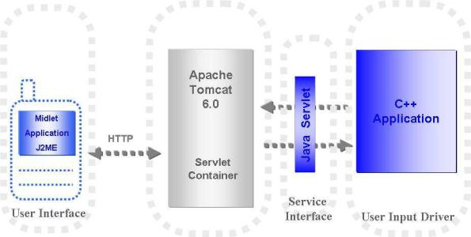

Сур. 1. жүйе архитектурасы.

1-суретте жүйенің архитектурасы көрсетілген. Бұрын айтылған талаптарға сәйкес және бағдарламалық жасақтама тұрғысынан прототип төрт негізгі компонентті қажет етеді.
Клиенттің пайдаланушы интерфейсін құратын, кіріс оқиғаларын жинайтын және қызмет интерфейсімен өзара әрекеттесетін портативті бағдарлама. Бұл бағдарлама шағын, шектеулі ресурстарға арналған Java ME платформасына, сымсыз мобильді ақпараттық құрылғыларға (MIDlet) және қашықтағы құрылғымен Гипермәтінді беру протоколы (HTTP) арқылы байланысты басқаратын Java модуліне сәйкес келетін Java мобильді бағдарламасынан тұрады.
Портативті бағдарлама мен пайдаланушы енгізу драйвері арасындағы коммуникатордың аралық бағдарламалық жасақтамасы ретінде әрекет ететін қызмет интерфейсінің қосымшасы. Бағдарлама негізінен клиенттен сұрау алады, оны пайдаланушы енгізу драйверіне жібереді, драйверді кез-келген маңызды оқиғалардың болуын қадағалайды және клиент үшін жауап жасайды. Бұл модульді іске асыру үшін біз Java сервлетін жасадық.
Қазіргі уақытта іске асыру кезінде қол жетімді сервлет контейнері портативті бағдарлама мен қызмет интерфейсі арасындағы байланысқа жауап береді.
Пайдаланушы енгізу драйвері, C++ тіліндегі бағдарлама, ол Windows бағдарламасына енгізу оқиғасын компьютерге жібереді және жүйенің күйін өзгертуді күтеді.

Change
Mode
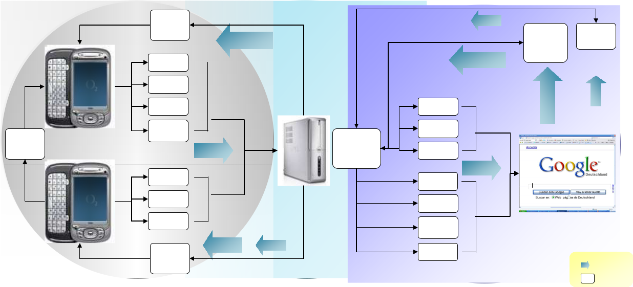

Click

Finish
Editing
Text

Сурет 2. Жүйеде оқиғалар ағыны

Веб-Қызметті Іске Асыру: Қызмет Интерфейсі

3.4.1 Сервлет

Қызмет интерфейсі-бұл HTTP протоколы арқылы жіберілген клиенттің сұрауларын (портативті қосымша) өңдейтін және тиісті жауаптарды қалыптастыратын сервлет қосымшасы. Біз Java servlets технологиясын Common Gateway Interface (CGI) бағдарламалаудың орнына таңдадық, өйткені сервлеттер тиімдірек (сервлеттің бір ғана көшірмесі жадқа жүктеледі және әр жаңа сұраныс үшін жаңа ағын жасалады), пайдалану оңай, күшті (олар веб-сервермен тікелей байланыса алады) және портативті (өйткені олар Java-да жазылған).

Портативті қосымша кіріс оқиғасын сипаттайтын алдын-ала анықталған параметрлері бар HTTP клиентінің сұранысын бастайды. Сервлет HTTP сұрауынан параметрлерді оқиды және жүйелік кіріс ағындарына кіріс оқиғаларын енгізуге жауапты пайдаланушы енгізу драйверін шақырады. Шағын жауап беру уақыты мен транзиттің минималды кідірісі шешуші талап болғандықтан, сервлет жүргізушіден вагонның күйі туралы кері байланысты күтеді, егер жүйеде модельдендірілген кіріс оқиғалары қолмен қолдану режимінің өзгеруіне себеп болса. Сервлеттің клиентке жауабы-Егер еліктелген оқиға мәтінді қамтитын мәтіндік аймақтың ішіндегі нұқу әрекеті болса, курсордың немесе мәтіннің күйін көрсететін қарапайым жол.

3.4.2 Пайдаланушы Енгізу Драйвері

Біз Microsoft Windows XP Software Development Kit (SDK) пайдаланатын C++ тілінде пернетақтаны немесе тінтуірді енгізу ағынына оқиғаларды дәйекті түрде енгізу, жүйелік күйме күйін көрсету және қажет болған жағдайда Windows негізіндегі қосымшадан мәтінді көшіру үшін қосымшаны жасадық.

Пайдаланушы Интерфейсі

Портативті құрылғы үшін біз суретте көрсетілгендей тінтуір мен мәтін режиміне арналған пайдаланушы интерфейсін жүзеге асыратын MIDlet қосымшасын жасадық.3.

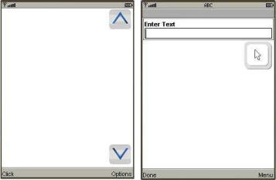

Сур. 3. тінтуір режимінің экрандары (сол жақта) және мәтін режимі (оң жақта)
Интерфейс құрылғының профиліне байланысты сенсорлық байланыс немесе батырмаларды шарлау арқылы өзара әрекеттесуді қамтамасыз етеді. Мысалы, меңзерді сенсорлық бетке стилус арқылы немесе навигациялық батырманы қолдана отырып жылжытуға болады. Сол сияқты, click оқиғаларын экранда "tap and click" көмегімен немесе тиісті түймені басу арқылы бастауға болады.

Біздің прототипіміз үшін біз қашықтағы дисплеймен өзара әрекеттесу үшін үш түрлі қондырғы жасадық:
* Сымсыз тінтуір мен пернетақта (сурет. 4, сол жақта)
* PDA, стилус және Виртуалды пернетақта (сурет. 4, оң жақта)
* PDA, джойстик және нақты пернетақта (сурет. 4, орталықта).

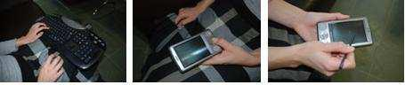

Сурет 4. Өзара әрекеттесудің үш стилі

Әр қондырғы бірдей функцияны қолдады, бірақ орындалуында әр түрлі болды. 1-кестеде эксперименттің модальділігіне байланысты әр түрлі орындалған үш әрекет көрсетілген.
 | Wireless | PDA, Stylus | PDA,
Action | Mouse and | Pen, Virtual | Joystick,
 | Keyboard | Keyboard | Keypad
Move | Wireless | Stylus pen | Joystick
pointer | Mouse |  | button
Input | Wireless | Virtual | Physical
text | Keyboard | keyboard | keypad
 |  | “tap and click” | Fire button
Click | Mouse-Button | Fire button | Select
 |  | Select button | button

келесі бөлімдерде біз жоғарыда аталған критерийлердің әрқайсысы үшін көрсеткіштерді шығарамыз.

4.9.1 Пайдаланушының Қабылдауы

Зерттеу нәтижелері пайдаланушылар үшін ең қолайлы сымсыз тінтуір мен пернетақта болғанын көрсетеді (сурет.5). Орташа алғанда, бұл комбинация портативті құрылғыларға қарағанда өте қолайлы болды. Бір-біріне қарама-қайшы, сымсыз периферияға қарағанда тұтқасы мен виртуалды пернетақтасы бар PDA үшін максималды мән төмен. Сондықтан біз стандартты ауытқуды және стандартты қатені есептедік, олар тұтқасы мен виртуалды пернетақтасы бар PDA үшін төмен (std. deviation 1,3, std. қате 0,4) сымсыз тінтуір/пернетақта (std. ауытқу 1,9, std қатесі 0,6)

PDA-мен өзара әрекеттесуге келетін болсақ, оны қаламмен және виртуалды пернетақтамен пайдалану джойстик пен пернетақтадан гөрі пайдаланушылар үшін қолайлы болды.
Дене тілі

Бейнежазбалар дене тілін бақылау үшін өте пайдалы болды. - Сур. 8 эксперимент кезінде үш өзара әрекеттесуді қолдана отырып, бір қатысушының үш бейнесі ұсынылған. Бірінші суретте объект тізеде сымсыз тінтуір мен пернетақтаны ұстайды. Екінші ұстау PDA мен стилустың өзара әрекеттесуіне сәйкес келеді және қатысушының аяқтарын кесіп, қолын орындықтың артына қою арқылы позаны қалай өзгерткенін байқауға болады. Соңғы өзара әрекеттесу үшін ол аяқтарын кесіп өтеді.
Қатысушылардың көпшілігі қатты, тегіс беттің болмауымен күресу үшін дөңгелек тәсіл қабылдады. - Сур. 9 кейбір пәндер тізедегі тінтуірді қолдануда қиындықтар туғызғанын және қолдарын, орындықтарын немесе орындықтың төменгі бетін бет ретінде қолдануға тырысқанын көрсетеді

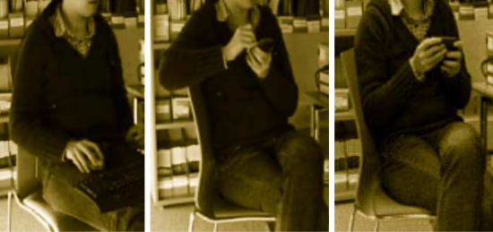

Сур. 8. әр баптаудың қатысушысы
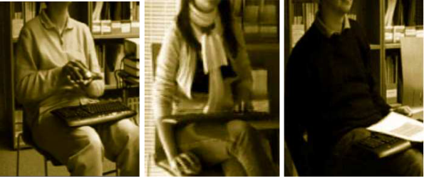

Сур. 9. сымсыз тінтуірді қолданатын мүше
Бұл такыыпта біз үй ортасы үшін қашықтан өзара әрекеттесу құрылғысының дамуын суреттедік. Екі пайдаланушы сценарийі мен осындай жүйеге қойылатын талаптарға сүйене отырып, біз веб-сервис технологиясына негізделген алғашқы прототиптің орындалуын сипаттадық. Прототипті қолдана отырып, біз графикалық пайдаланушылық интерфейстермен қашықтан әрекеттесу үшін тінтуір мен пернетақтаны алып жүру мәселесін шешу үшін портативті құрылғыларды қолдана отырып, пайдаланушыларға аздап зерттеу жүргіздік.

Нәтижелер күтілгендей, пернетақта мен тінтуірдің артықшылықтары туралы нақты дәлелдер келтіреді, өйткені зерттеуге қатысушылардың көпшілігі оларды қолдануда өте тәжірибелі. Бір таңқаларлығы, мобильді құрылғы тапсырманы орындау уақытына қатысты біршама нашар жұмыс істейді, ыңғайлылыққа қанағаттануды қарастырғанда салыстырмалы нәтижелерге ие және қателіктер жиілігін қарастырғанда әлдеқайда жақсы жұмыс істейді.

Осы мақалада келтірілген прототиптің көмегімен пайдаланушылар интернетті және мультимедиялық қызметтерді қашықтықтан басқару үшін портативті құрылғыларды сәтті қолданды. Портативті құрылғылар үйде пайдалануға дайын, әсіресе жұмыс үшін бетінің болмауына байланысты тінтуір мен пернетақтаны пайдалану мүмкін болмаған кезде. Осы уақытқа дейін зерттеу тінтуірмен және пернетақтамен қазіргі тығыз байланысынан компьютерлік кірісті босату мүмкіндігін көрсетеді.

